Плата предназначена для оптимизации внешних корабельных огней.
Плата надежно работает при напряжении на входе от 7 до 16 вольт и рассчитана на работу только со светодиодами. Ток потребления, со всеми включенными светодиодами, до 200мА. Питание на плату подается с замка зажигания (при включении зажигания) и через отдельный выключатель «подсветка» (режим «ночь+ход») который ранее использовался, скажем, для включения клотика.

Режимы работы:
1. День+ход (включено зажигание) - работает только отмашка* .
2. Ночь+ход (включено зажигание и подсветка) - работает отмашка, включаются бортовые огни, топ/клотик (горит постоянно), кормовой и/или подсветка приборов.
3. Ночь, стоянка (зажигание выключено, подсветка включена) - клотик мигает** , остальные огни погашены.
Указатель HL9 (контролька) мигает вместе с отмашкой, если он не светится - следует проверить целостность проводки и работоспособность светодиодов в фонарях.

* Прерывающийся, очень частопроблесковый огонь - 6 раз в 2 секунды, 1 секунду –
молчит.
** Проблесковый огонь - 1 раз в 5 секунд.

Установка светодиодов:
Клотик HL1 – белый, повышенной яркости – 4х ядерный, короткий, до 50мА.
Отмашка HL2-3, HL4-5 белые, повышенной яркости, 4х ядерные, удлиненные, до 50мА (направлены вперед и назад) 2шт. по каждому борту.
В основном варианте (без кормового огня) подключаются бортовые огни красного и зеленого цвета. При желании подключения кормового огня (Вариант 1), необходимо приобрести и установить белые светодиоды средней яркости – 20мА. 3 шт. HL6-7-8
Вместо кормового (20мА) можно включить 4 светодиода по 10мА для подсветки приборов (Вариант 2).
S1 – переключатель левой/правой отмашки – тумблер на 3 фиксированных положения.

Схема подключения светодиодов к плате.
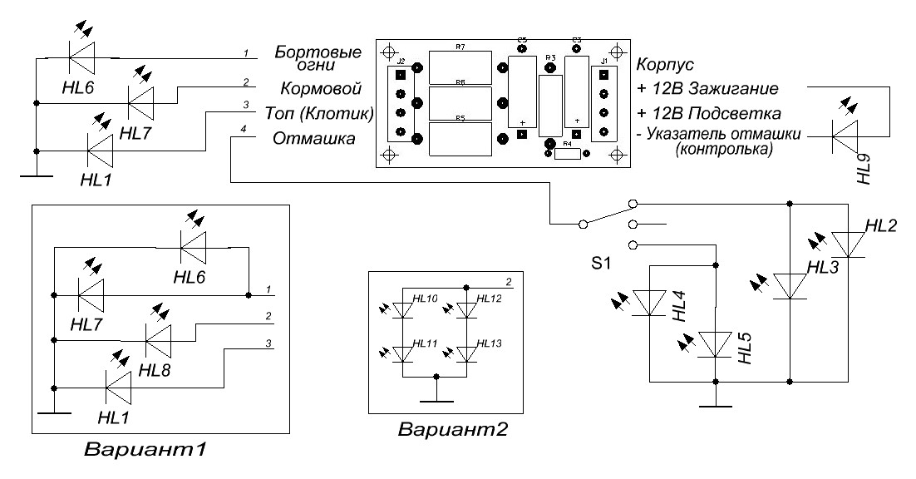

Внимание! При подключении светодиодов следует соблюдать полярность (длинный вывод светодиода - «+») и мощность светодиодов!

